ДОЛІ, ЯКІ СТАЮТЬ ЛЕГЕНДАМИ
Марія ДЬЯЧЕНКО (Севастополь)
"Діла добрих обновляться,
діла злих загинуть…"
Тарас ШЕВЧЕНКО

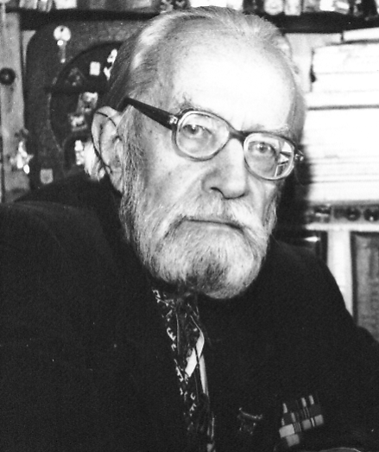
З думкою про ці слова Великого Кобзаря на березі примхливого, могутнього але красивого Чорного моря сидів чоловік, в очах якого переплелися мудрість, смуток за свою Вкраїну, радість творчих звершень, любов до всього українського. Ці глибокі очі, зморщене чоло та сиві скроні віддзеркалюють усі поразки та перемоги, відображають кожну радісну та щасливу мить, свідчать про тернистий шлях долі, про випробування та трагедії життя, про біль, яку він майстерно приховував навіть від найдорожчих людей.
Думки його линули далеко в минуле, туди, де зігрівала материнська ласка, туди, де бриніли поради і настанови батька, туди, де палахкотіла молодість не тільки душі, а й тіла. Згадався рідний дім, прогулянки босоніж по вранішній росі, весняний дощ, що ніс нове життя і був символом надії на щасливе завтра. Пригадалося перше кохання, чисті, як джерельна вода, почуття, потім родинне коло, у якому завжди було затишно і любо. Від цих спогадів на щоці заблищала, наче кришталь, сльоза печалі за роками, які вже не повернеш, а в серці палав вогонь, свідчивший про чисте сумління, що всі ці роки не промайнули дарма, вони були сповнені відданій праці своїй країні. Молодість, талан, знання, можливості - все було покладене на жертовник зневаженої у той час України. Промайнула щира і добра усмішка, яка свідчила про те, що зроблено усе можливе, і навіть, усе неможливе. Тепер настав час проявити себе кожному українцю, прислухатись до мови душі і збагнути себе частиною могутнього народу, який має неповторну могутню спадщину, багату культуру, а не часткою натовпа людей, яких завжди пригнічували. Настав час новому поколінню будувати нову країну щирих людей, не цураючись рідної мови та власної приналежності до багатовікової історії, яку кували Великі Ковалі, оспівували Великі Кобзарі, захищали Великі Герої, а саме ті герої, які не тільки словами, а насамперед ділами прагнули допомогти усій спільноті.
-1-
Такою людиною був і сам сивобородий чоловік коло моря – символ свободи та волелюбності українського народу. Цією людиною був історик Валентин Васильович Кравченко.
Дитинство
Валентин Васильович народився 19 липня 1925 року в сім’ї бухгалтера у Харкові. Про себе він писав: "…Я належу до православних християн. Мої батьки, як і майже всі українці, були православні і охрестили свого сина. Щоправда, срібний хрестик, який вони тоді повісили мені на шию, не зберігся: під час голодомору, влаштованого російським урядом та його посіпаками на Україні, мати віднесла того хрестика до Торгсину – організації, яка скуповувала рештки дорогоцінних металів у людей за харчі. Отже, хрестика нема, але віра батьків залишилась зі мною. Тому я захищав і захищатиму мою віру від кожного хто здійме руки на неї."
В сім’ї малого Валентина називали Вальком, саме з цим ім’ям пройшов він через усе життя. Мені здається, що саме такий підхід свідчить про скромність та щирість. І навіть зараз усі, хто його знав згадують про нього як про Валька.
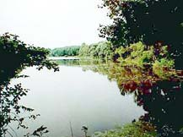
Столітні розлогі дуби, стрункі берези, витончені зеленим лиском верби, що задивляються на себе у воду тихих річок з великим розмаїттям всілякої риби, озера та ставки, порослі жовтим лататтям, осокою, шумливим очеретом, в якому ховаються дикі качки, височезні тополі, квітчасті луги, наче різнобарвні шати, соняшникові, пшеничні, бурякові поля, засіяні на родючому чорноземі працьовитими руками - така природа Харківщини. А жили у тому краю доброзичливі люди, незіпсовані різними режимами влади.
Серед такої природи і серед таких людей ріс Валько в любові до України, в пошані до людей. Сім'я – це головний осередок в формуванні усіх якостей особистості. Усі погляди батьків, їх світогляд переймають нащадки. Тому можна сказати, що сім’я Кравченків була духовно багатою і змогла передати свій світогляд своїй дитині.
Дитячі роки - історично характеризуються для України нестабільністю у політичній системі. Після смерті Леніна влада переходить до Й. В. Сталіна. Реформи В. І. Леніна, а саме Нова Економічна Політика (НЕП) закінчилась для України голодомором 1922-1923 років. Однією з причин голоду можна вважати продподаток, який витягали силою. Звичайно, були і світлі наслідки цього
-2-
комуністичного керівництва: відновлена промисловість на рівень довоєнного періоду. Але загалом НЕП не приніс бажаних результатів. Після смерті Ілліча, Сталін почав проводити політику індустріалізації. Людей примушують брати державні займи: облігації замість зарплати.
У Харкові будують промислові заводи, серед яких найбільший тракторний завод. Всі фінанси направлені на розвиток важкої промисловості, як наслідок - коштів на харчову промисловість не вистачає, тому відчувається явний дефіцит товарів. Далі розпочинається період колективізації. Харків був одним з найбільших економічних, стратегічних центрів України, тому тут гостро відчувається зміна реформ. Напевно, що і Кравченки відчули на собі пригнічення з боку влади. Валько зненавидів цю політику, яка використовувала природні ресурси країни та працьовитість і доброзичливість українців у власних цілях. Це експлуататорство призвело до великої трагедії українського народу – голодомору 1932-1933 років. В ці роки посилюються репресії. Влада прагне абсолютного покорення, тому тоталітарний режим пригнічує формування власної свідомості і власної точки зору.
Можна собі уявити, як вплинули на дитячий світогляд, як вона буде відгукуватися про таке керівництво у дорослому житті. Тим більше, що цією дитиною був українець, а українці з споконвіків відзначались жагою до волі. Харківська область в минулому територія Слобожанщини, земля якої була прихистком для волелюбних чоловіків та жінок, що тікали від своїх жорстоких поработителів. Гарна місцевість, чорноземи, ліси та водойми сприяли швидкому заселенню краю, задовольняючи всі життєві потреби людини. А тогочасна політика привела до страшного голоду на землі, що дає всьому життя. Тому жителі були вимушені тяжко працювати задарма на колгоспи, не маючи змоги виростити якусь там городину – все надбане забирали, а "кулаків" та одноосібників тяжко карали, навіть засланням до Сибіру і стратами.
Кравченко написав: "…Я ж також належу до старшого покоління і добре пам’ятаю – від голодомору 1933 року, влаштованого в Україні Сталіним, до останніх років життя Сталіна, коли картки вже були скасовані, але в крамницях майже нічого не було, все треба було не купувати, а діставати. Я особисто все моє життя голодував, або був напівголодним, хоча все життя сумлінно працював."
Навчальні роки та спогади про війну
Валько закінчив 8 класів харківської школи №3.
В1941 році був евакуйований в с. Мартук Актюбінської області Казахстану. Працює в колгоспі та навчається в інтернаті. Саме тут у евакуації проявився
потяг до навчання.
-3-
Розуміючи, що досягти чогось в житті можна лише за допомогою знань, закінчує середню школу №33 міста Алма-Ати. Потім вступає на японський факультет Московського інституту сходознавства у Фергані та до філологічного факультету Казахського Державного Університету.
13 квітня 1943 року приходить повістка до армії, відмовившись від зброї, вступає до Термезського офіцерського училища.
Отримавши звання молодшого лейтенанта, у грудні 1944 року направлений на 3-й Білоруський фронт. 14 березня 1945 року Валентин Васильович отримав тяжке поранення в ногу під час бою під Кенінгсбергом (назву якого після війни змінили на Калінінград на честь партійного та державного діяча М. І. Калініна). Про бій за Кенінгсберг він згодом напише:"…Я також був на тій війні і був тяжко поранений. Але, на моє нещастя, і я також не воював за Україну. За Україну боролись вояки УПА, а я, як виявилось згодом, відвойовував для Росії у німців їх стародавнє історичне місто Кенінгсберг, щоб його заселили безбатченки-росіяни, назвали його ганебним іменем Калінінград і перетворили на західну базу атомного флоту, яким вони навіть зараз намагаються загрожувати світові. Єдине, що говорить на мою користь, так це те, що я був простим піхотинцем".
Також Валько брав участь у чисельних боях у Польщі й Литві. У Східній Пруссії був назначений комендантом містечка Тапіру. Всі мешканці евакуювались, крім залишених німцями божевільних, які жили у підвалі.
Було у Валька захоплення шукати поштові марки у покинутих будинках. Озброєнням коменданта був лише маленький бельгійський жіночий пістолет, та й той дістався від пораненого товариша.
"За кілька днів з’явились до мене два кагебісти – дізнатися, чи не залишили німці в місті свого резидента, відступаючи. Я припровадив тих офіцерів до підвалу божевільних і сказав, що все населення міста там, а в житлових будинках я жодної живої істоти не виявив. Кагебісти спустилися по cхідцях, зазирнули всередину у червону напівтемряву, швиденько повернулись і сказавши, що навряд там є якийсь резидент, пішли, побажавши мені "щасливо залишатись". На тому вся акція совєцької контррозвідки в "моєму" місті закінчилася. Комендатура моя була розташована в чиємусь покинутому маєтку… Будинок стояв у парку, алеями якого я блукав у вільний час. В кінці однієї з алей була кірха… В тій кірсі стояла чомусь ванна, а в ванні лежав труп цілком голої вагітної жінки…" Нажаль дуже часто німці залишали після себе в своїх містах слабких, хворих та неспроможних евакуюватися, наприклад вагітних. Ці люди помирали в страшних муках або від голоду або від хвороб. Тяжко собі уявити стан, в якому знаходились "мертві" міста.
-4-
Згодом комендантство закінчилось, тому що прийшло поповнення. Військовому Кравченку дали взвод. Ця чота зв’язувала передові частини з тилом. Під час бойових дій взвод прорвався вперед, тому обстріли німців відчувалися з обох боків. Бійці гинули один за одним. Бачити страшні смерті своїх підлеглих – випробування не для слабких людей.
У тій кровавій бійні Валько розчавив своє дзеркало, а бувши людиною забобонною, вирішив, що його буде поранено. За збігом обставин так і сталося. Лікарі, побачивши рани з обох сторін коліна, вирішили, що це наскрізне поранення. Незабаром почалась гангрена, виявилося, що в нозі два уламки міни з обох боків. Ногу згодом ампутували. Якби ногу просвітили на рентгені, побачили б ті осколки, витягли і в найгіршому випадку після цього нога б не згиналась. Але цього не зробили.
Про біль Валентин Васильович розповідає: "В сучасних тріллерах на телеекрані з’являються привиди. Люди дивляться і зовсім на жахаються, бо знають, що насправді привидів немає. Але даруйте – вони є! Мені вони з’являються майже кожного дня. Це болі-привиди, фантомні болі. Болить те, чого нема. Розумієте, якщо вам відтяти мізинець, буде перерізано нерв, і от той нерв може відмерти, а може ні – це вже як кому пощастить. Нерв, що не відмер, час від часу активізується і так "смикає", що у порівнянні з цим знайомий багатьом зубний біль – дрібниця "
Після війни
Незважаючи на хвору ногу, у 1951 році Кравченко після лікування повертається до навчання в університеті сходознавства, який вже знаходиться у Москві. Завершує навчання у тому ж році, згодом отримує диплом історичного факультету Харківського державного університету екстерном.
Після навчання змінює багато місць роботи, наче хоче знайти себе, знайти своє справжнє призначення у житті. Два роки працює на партійній роботі, шістнадцять років – вчителем історії в школі робітничої молоді, чотири роки – екскурсоводом та методистом у Москві, де розробляє екскурсії, присвячені культурі Росії. Також у Москві знайомиться зі своєю майбутньою дружиною Надією Михайлівною, українкою з Сибіру. Усе своє спільне сімейне життя вони підтримували один одного у скрутну хвилину і під час випробувань.
Севастополь
У 1974 році переїздить до Севастополя, у якому мешкає до кінця свого життя. Перші вісімнадцять років життя у цьому місті працює екскурсоводом. З його слів, мета його праці – «Бросить то слово на ветер, чтоб ветер унес его вдаль».
-5-
В бюро подорожей працював над створенням екскурсійних тем. Найвдалішою вважав "Пушкінський Севастополь" і пишався нею. У цій темі поєднав більш ніж тридцять осіб, які зв’язані з Севастополем і Пушкіним.
Севастополь за часів радянської влади був і тепер є Воєнно-морською базою Російських Збройних сил. Тому населення переважно російського походження. Але були й є мешканці міста, які переїхали сюди жити з України і які відмовляються від усього українського. Валентин не був таким та не розумів таких людей. Гадаю, що це цілком справедливе ставлення. Люди, відмовляючись від свого громадянства, відмовляються не тільки від свого минулого, а й від майбутнього. Можливо, вони думають, що таким чином здобудуть вищого становища і кращого ставлення до себе. Але якщо людина чуйна, ввічлива, досвідчена, мудра і талановита, то не має значення якого вона громадянства. Головне, щоб людина відчувала своє коріння, відчувала любов до рідної землі, до батьківської хати
У 1991 році Україна здобуває свою незалежність. З цього часу Валько Кравченко розпочинає активну діяльність. Його метою було привернути українських севастопольців до забутої рідної мови, історії та культури. "А хто байдужий до своєї нації, а може, навіть, встидається її, хай дотримується вказаної міжнародної норми. Міжнародній олігархії це вигідно. Вони виховують таких людей, для яких нема ні Бога, ні Батьківщини, ні Нації, є лише один бог – гроші…"
Які мудрі та сучасні слова. Людина, яка не знає історії своєї держави не знає з якими труднощами стикалися її пращури, не знає за що їй дякувати Богові – не зможе досягти певних успіхів в житті. Такій людині здається, що всі її здобутки та знання справа лише власних зусиль, вона надіється лише на себе. Так втрачається духовність, а духовність людини – це найголовніший двигун та найдорожчий скарб, який охарактеризовує людину як розумне створіння між усіма. Занапастивши свій духовний світ, втрачаєш власне "Я" і тоді дії скеровані на удоволення інстинктивних забаганок. Задовольняючи низинні почуття прагнеш пошани, поклоніння, багатства усілякими способами: через вбивства, зради, образи. Такі дії висвітлюють найтемніші сторони душі й не приносять їхньому "творцеві" слави. Людина не може скерувати правильно своє життя, якщо не буде прагнути до святого та чистого. Наші пращури до недавнього часу брали до уваги те, що писалося в Біблії, адже в ній знаходяться прості, але такі цінні й необхідні для повноцінного життя істини. Тому, коли наші дідусі та бабусі переживали страшне горе, вони ніколи не втрачали людської основи. Сім'я була міцним осередком народу, його основою, яка розпочинала своє існування не розрахунку, а з любов’ю, щирою і вічною, як
-6-
сама земля. Тільки при таких умовах можна упевнено казати про поняття Батьківщини і Нації.
Розуміючи це, пан Валько стає одним з засновників українського товариства «Просвіта» імені Тараса Шевченка у Севастополі та членом Конгресу Українських Націоналістів. Восени 1990 року спільно з громадським діячем Богданою Михайлівною Процак заснував Недільну школу української мови, у якій працював і сам - вчителем історії, разом з багатьма заслуженими вчителями рідної мови.
Богдана Михайлівна, голова Севастопольського «Союзу українок», розповідає, що Валентин Васильович перетинав довгий шлях з дому до школи пішки, не маючи однієї ноги за допомогою костилів. Кожен урок історика був героїчним. Почалася плідна журналістська праця. Валько друкувався майже у кожному випуску газети «Дзвін Севастополя», цих статей нараховується понад 60. Також у «Флоті України», «Кримській світлиці», «Голосі Криму». А деякі зі статей передруковувалися іншими виданнями, наприклад стаття, "Коли свято українського флоту?". Головною темою статей було відображення ролі усіх українців у налагоджені відносин між півостровом та материком, шляхом знаходження спільних і нерозривних історичних зв’язків.
Гідні відповіді на закиди
Та не всі поділяли переконання членів «Просвіти», мабуть за статті, які були добре поперчені гіркою правдою про радянські часи. Ось як відповідав Кравченко на газетні закиди: "…Це вже занадто. Я вам покажу, пане наклепнику. Я не раб. Якщо за Сталіна я був рабом, то тепер вже ніколи рабом не буду. Мої товариші по "Просвіті" – не раби. Воїни УПА не були рабами, і хто з них ще живий, тим більше – не раби. Всі свідомі українці, хто працює зараз для розбудови держави – не раби. …настане час, колі національно-патріотичні сили в Україні переможуть… Звинувачує мене якийсь «наш кор.», що пише про мою особу: «Его статьи и заметки по праву можно поставить в один ряд с публикациями Лукьяненка, Хмары и Гука». Я б сердечно подякував невідомому «наш кору» за таку високу оцінку моїх публікацій, але ж це просто смішно – ставити мене в один ряд з засновниками Української Гельсінської спілки, багаторічним ув’язненим ГУЛАГу, засуджений більшовиками до страти Левком Лук,яненком… Я звичайний краєзнавець. Був ним працюючи екскурсоводом і залишився ним нині… Націоналістом же я був з дитинства, як кожна нормальна людина, котра любить свою матір, свою Батьківщину і свою націю…" З таких коментарів зрозуміло, що мова автора, лунаючи з різних видань є усілякою: ніжною, як лісний потічок, спонукальною, як клич до бою, гуморливою, гострою та колючою.
-7-
Наукова діяльність
Величезним плодом праці Пана Валентина стали «Український Севастопіль» і «Шевченківський Севастополь».
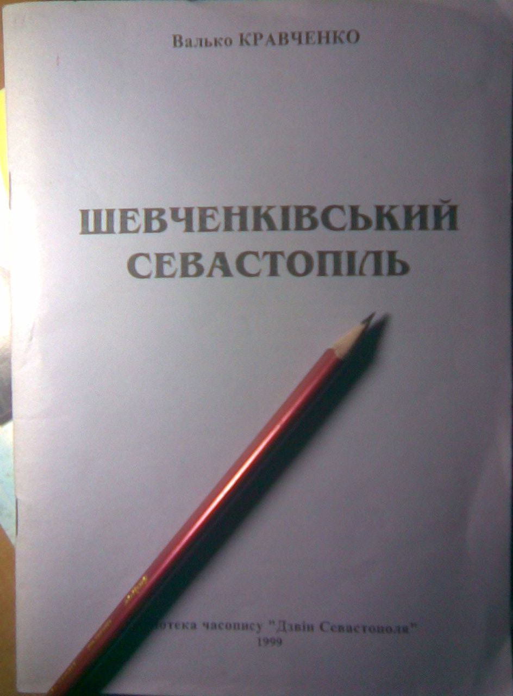
«Шевченківський Севастопіль» об’єднує 192 видатні постаті з героїчним містом Севастополем і з генієм українського народу Великим Кобзарем Тарасом Григоровичем Шевченком. У цьому труді повністю збережений правопис автора. В цю маленьку книжку, яка складається з 48 сторінок вкладено багато праці людини, котра вже була прикута до ліжка, але ніколи не здавалася, бувши загартованою голодом, холодом, війною, хворобами, а найстрашніше – людським нерозумінням. З цієї праці я дізналася багато цікавих фактів про життя Тараса Григоровича і про зв’язаних з ним осіб.
Наприклад, я ніколи не здогадувалась, що відомий художник-мариніст І. Айвазовський мешкав з поетом в одній кімнаті, коли вчився в Петербурзі. Шевченко був знайомий з Щепкіним, Далем, Толстим. З повагою до славного українця відносилися князь Голіцин, Чайковський, Чехов, члени царської сім’ї. Дане видання здійснено редакцією української газети «Дзвін Севастополя» Севастопольським товариством «Просвіта» імені Тараса Шевченка у 1999 році.
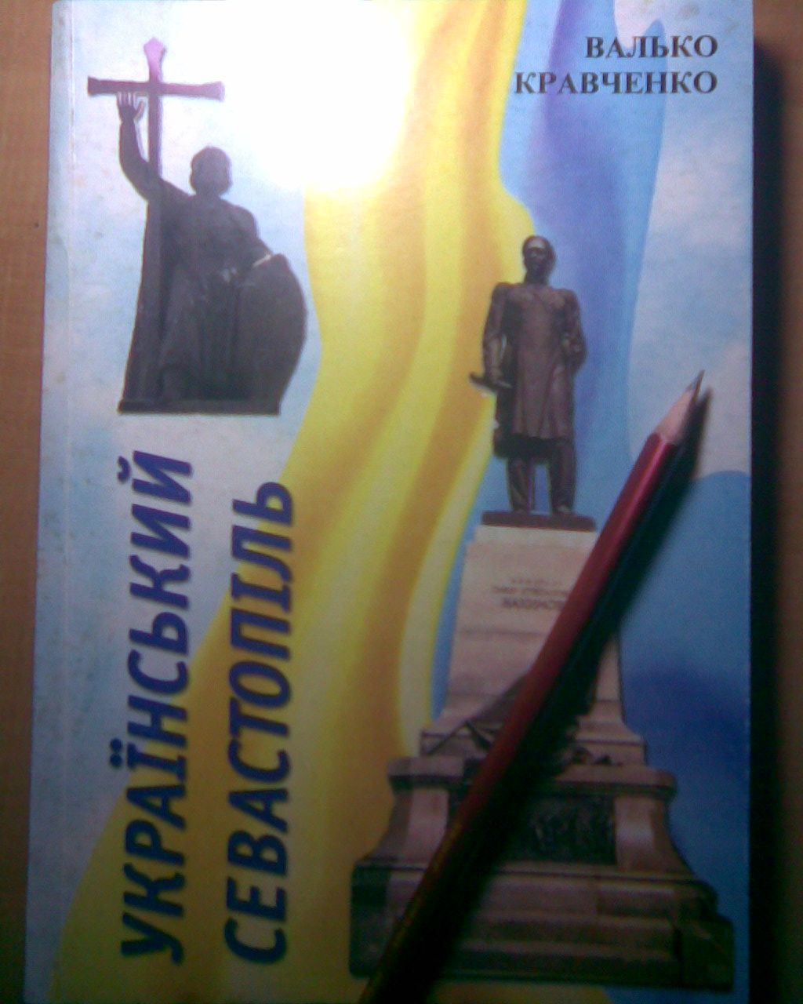
У 2001 році цією ж редакцією видана книжка «Український Севастопіль», яка розповідає про історію Севастополя від трипільської культури до нового часу і характеризує кожен відрізок часу певними персонами. Це місто представлене як місто української слави. Зі звертання автора до читачів: «Цю збірку об’єднує не особа автора, а тема.
Зі звернення автора до читача:
"Статті написані в оборону історії багатостраждального і героїчного українського народу, у відповідь на, навіть, не хвилю, а цілий шквал російського шовінізму, який піднявся в Криму після проголошення незалежності України: «Крим – исконно
-8-
русская земля», а «Севастополь – город русской слави!». І цей шквал не вщухає і досі. В червні 2001 року севастопольський горсовєт приймав у себе автора пісні… «Севастополь, Севастополь, город руских моряков!». Для українських та інших моряків міста в цій облудній пісні не знайшлося…
Тема «Український Севастополь. Українці в історії й культурі Севастополя» така велика, що однією книжкою її не вичерпати і потрібна буде друга. Отже, в міру можливості, праця над цією темою буде продовжуватися, бо з Севастополем були пов’язані долі багатьох інших славних українців, чиї імена у цій книжці не згадуються.
Автор щиро привітав би появу подібних книжок про діячів інших національностей в Севастополі. В місті існує 18 національних товариств, і якби з’явилось 18 таких тематичних книжок – ото була б яскрава веселка історії й культури Севастополя!».
Валько провів читача у цій книзі вулицями міста, запропонувавши власний план екскурсії історичними пам’ятками.
Нагороди
Валентин Васильович Кравченко нагороджений орденом Богдана Хмельницького третього ступеня, медаллю «Будівничий України» і 12 радянськими орденами та медалями.
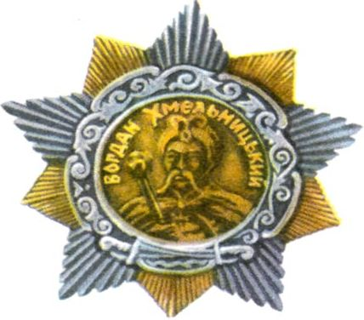

-9-
У газеті «Дзвін Севастополя» за квітень 2003 року сповіщалося про велику втрату: 21 березня 2003 року «відійшов у вічність полум’яний патріот України Валько Кравченко». Для багатьох смерть Валентина Васильовича стала справжнім горем, бо він був путеводителем в чудовий світ України, світ кохання, надії, вірності та героїзму. Шанували історика не тільки у Криму. Прийшов лист зі Львова, який, нажаль, не прочитав адресат. Цього листа було написано родиною Ганни Савчук: «Шановний Валентине Васильовичу! Пробачте, що турбую Вас своїм листом, забираючи час, такий дорогий для Вас… Наша родина високо цінує ваші кваліфіковані, патріотичні, глибоко моральні статті в газеті «Дзвін Севастополя». У березневому номері газети нас особливо схвилювала Ваша стаття «Ще про терористів». Дякуємо Вам сердечно за щиру правду, викладену в тій статті, і за відвагу сказати ту правду… Ваше слово – цілющі ліки в наш час – час підлої влади… Шануємо газету «Дзвін Севастополя», хотіли б, щоб кожна українська газета була такою відданою українській справі, якою є «Дзвін Севастополя»…"
Такий лист, звичайно, дуже добре характеризує діяльність людини. Я не була знайома з Валентином Васильовичем Кравченком, а можу про нього судити лише зі слів друзів або ворогів, з книжок українського видавництва або російського.
Не можна остаточно сказати, що людина повністю погана чи ж досконало хороша. Все залежить від того кого слухати. А по мені краще слухати гарне. Я не є прихильницею того чи іншого табору, однаково люблю Україну і Росію, мови цих держав, бо в мені тече кров багатьох національностей. Звичайно були часи жорстких репресій з боку Росії, про це свідчать факти. Та того, що вже сталося не повернути, можна лише змінити майбутнє. Зараз я живу на території України, тому буду виконувати закони цієї держави, не буду цуратися рідної милозвучної мови. Не добре картатися за минуле, це породжує лише розлом, можна найти багато спільного, що може поєднати на віка.
Що ж стосується Валентина Кравченка, в моїй уяві це хоробра, мужня постать, що сама вибрала нелегкий життєвий шлях. Шлях був пройдений до кінця без поворотів та змін, завдяки енциклопедійним знанням та титанічній праці, яка формувала образ цілеспрямованої людини, що не боїться перешкод. Знання здобувались через книжки, які, зі слів Богдани Михайлівни Процак та Миколи Івановича Владзімірського, заповнювали кожну кімнату історика. Бачу урок для себе, щоб чогось досягти, у будь якій сфері, треба багато працювати над собою, самовдосконалюючись читанням мудрих книг. Поверхневі знання не дають бажаного результату. Якщо кожен зрозуміє, що від його ставлення до
-10-
себе, до Вкраїни, щось зміниться, і перестане стидатися бути грамотним, почне навчатись рідного, наша країна стане кращою, бо країна починається саме з одної людини або з родини. Звинувачувати декілька чоловік у паскудному житті не правильно, бо країна це не влада, це в першу чергу народ. Що заважає кожному піти в бібліотеку взяти книгу і відволіктися від матеріальних цінностей в бік духовності та культури. Валько писав: «Нині я змушений теж захищати… своє право пишатися героїчною історією народу, до якого я маю честь належати… Ми мусимо боронити нашу національну приналежність, наше право бути і називатися українцями…» Кожній людині варто поборотися за себе не кулаками, а розумом, бо розум то велика сила, а найбільшою силою є любов. Молодість і сила проходять, а мудрість навіки.

-11-

